
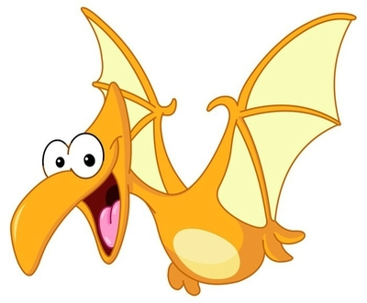
Jídelní lístek

Od 22.6.2026 do 26.6.2026
Pondělí 22.6.2026
Přesnídávka Chléb, pomazánka tvarohová s pórkem, mléko, kakao, čaj, ovoce (01, 06, 07)
Polévka Italská zeleninová (01, 03, 06, 07, 09, 10, 11, 12)
Oběd Čočka na kyselo, zelný salát, pečivo, čaj, okurková voda (01, 03, 06, 07, 09, 10, 11, 12)
Svačina Chléb, pomazánka drožďová, čaj, zelenina (01, 04, 06, 07)
Úterý 23.6.2026
Přesnídávka Rohlík, máslo, džem, mléko, čaj, ovoce (01, 06, 07)
Polévka Zeleninová s kapáním (01, 03, 07, 09)
Oběd Treska se špenátem a sýrem, brambory, obloha, čaj (01, 03, 06, 07, 09, 10, 11, 12)
Svačina Chléb, pomazánka falešná humrová, mléko, čaj, zelenina (01, 06, 07)
Středa 24.6.2026
Přesnídávka Chléb, pomazánka s bylinkovým žervé, mléko, čaj, ovoce (01, 06, 07)
Polévka Luštěninová (01, 03, 06, 07, 09, 10, 11, 12)
Oběd Guláš z divočáka, houskový knedlík, čaj (01, 03, 06, 07, 09, 10, 11, 12)
Svačina Žitný chléb, máslo, rajče, mléko, čaj, zelenina (01, 06, 07)
Čtvrtek 25.6.2026
Přesnídávka Ovesná kaše se skořicí, mléko, čaj, ovoce (01, 03, 06, 07, 09, 10, 11, 12)
Polévka Mléčná se strouháním (01, 03, 07)

Oběd Sekaný přírodní řízek, bramborová kaše, obloha, čaj, limetková voda s meduňkou
(01, 03, 06, 07, 09, 10, 11, 12)
Svačina Chléb, máslová s pažitkou, čaj, zelenina (01, 06, 07)
Pátek 26.6.2026
Přesnídávka Chléb, pomazánka řecká sýrová, mléko, čaj, ovoce
(01, 03, 06, 07)
Polévka Rýžová se zeleninou (01, 07, 09)
Oběd Vepřové maso na paprice, těstoviny, čaj,
(01, 03, 06, 07, 09, 10, 11, 12)
Svačina Chléb, pomazánka vaječná, mléko, čaj, zelenina
(01, 03, 07, 10, 12)


